Generation præstation 9 – Unge indvandrere

- Ligebehandling og anerkendelse af indvandrere og efterkommere
  - Gå ind på følgende link: https://integrationsbarometer.dk/tal-og-analyser/filer-tal-og-analyser/arkiv/BaggrundstabellerfraMedborgerskabsundersgelsen2024_august2024.pdf
  - Se på nedenstående tabeller fra s. 8-14
    - Hvilke mønstre kan I se på disse tabeller?
    - Hvad kan I udlede af dem i fht. ligebehandling og anerkendelse?
    - Hvilke teorier/begreber kan kobles på disse tabeller?

- Dukketesten
  - Se filmen med ’Dukketesten’ - https://www.youtube.com/watch?v=rf2uaHIGF1E
  - Hvad viser Dukketesten?
  - Hvordan kan vi forklare ’Dukketestens’ resultater vha. teorier/begreber fra forløbet?

- Racismeeksperimentet
  - Læs nedenstående tekstboks – Hvordan adskiller de forskellige former for racisme sig fra hinanden?
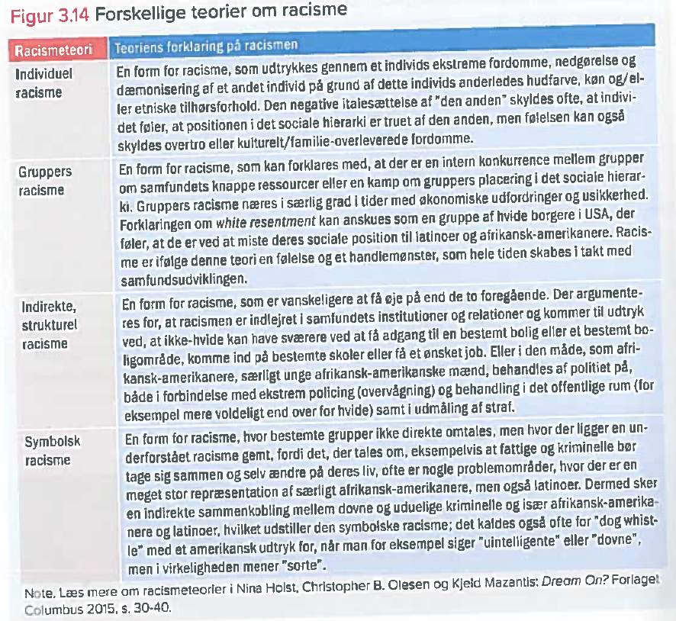

  - Vi ser udsendelsen: RacismeEksperimentet TV2 Echo 27.11.2023
    - Hvad finder man ud af i udsendelsen?
    - Hvordan kan vi forklare det vi ser i udsendelsen vha. teorier og begreber fra forløbet? Og måske også med begreber fra jeres forløb om kulturmøder?

